**UNIVERSIDAD TECNOLÓGICA DE PANAMÁ**

**FACULTAD DE INGENIERIA EN SISTEMAS COMPUTACIONALES**

**DEPARTAMENTO DE PROGRAMACIÓN**

**CARRERA LICENCIATURA EN DESARROLLO DE SOFTWARE**

**SISTEMAS GRÁFICOS**

**Laboratorio # 3**

**Título del Trabajo:** Manejo de elementos gráficos en entornos digitales

**Integrantes:**

**Castillo, Wencers 8-960-165**

**Quiel, Karla 8-966-1318**

**Rodríguez, Cristóbal 8-960-1867**

**González, Elianys 8-965-537**

**Saldaña, Luis 4-809-753**

**Morales, Aurelio**

**Profesor:**

**Ing. Samuel Jiménez**

**13 de Septiembre del 2022**

# Comencemos nuestro laboratorio:

**Copie en CodeBlocks el código proporcionado por el profesor titulado “laboratorio 3.1” y conteste las siguientes interrogantes:**

1. ¿Qué observa?

Se observa la estructura tridimensional de una tetera de color amarillo.

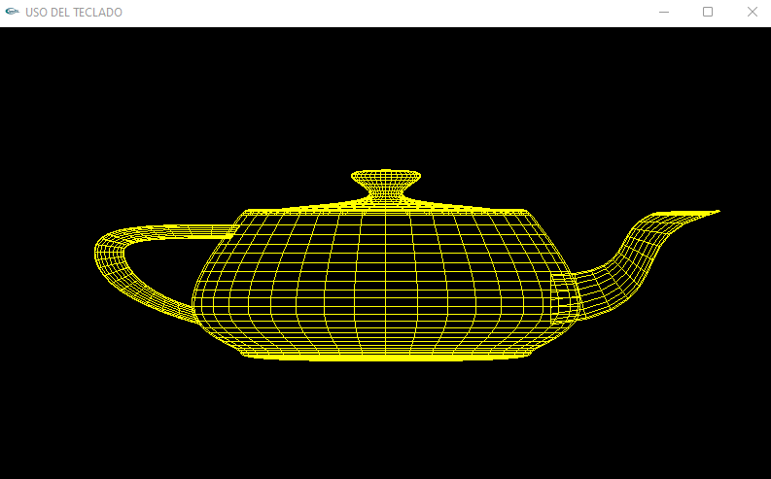

1. ¿Qué sucede cuando utilizamos los teclados left, right, up, down?

La tetera se mueve.

1. ¿Qué sucede cuando seleccionamos la tecla “q”?

Se cierra la ventana donde se muestra la tetera.

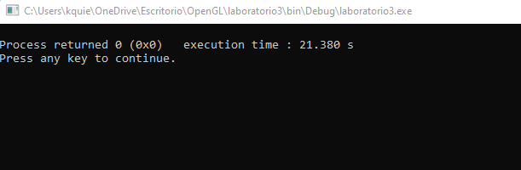

# Copie el siguiente código titulado “laboratorio 3.2” y conteste las siguientes interrogantes:

1. ¿Qué observa?

Se muestra la forma tridimensional de una tetera diferente a la anterior, de color blanco.

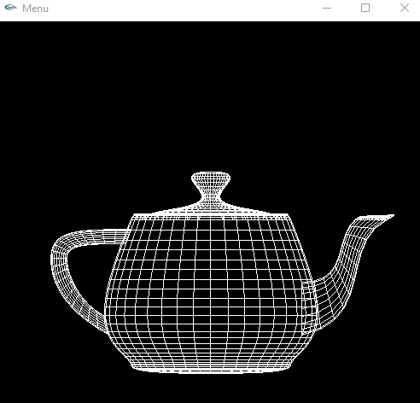

1. ¿Qué sucede cuando utilizamos el ratón al seleccionar click derecho?

Se muestra un menú con Colores y la opción de Salir.

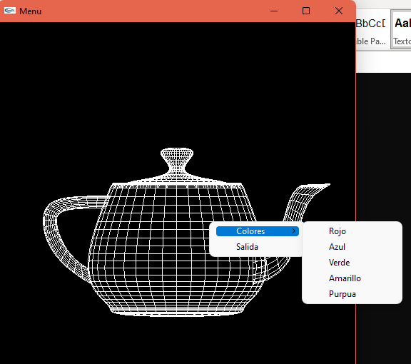

# Copie el siguiente código titulado “laboratorio 3.3” y conteste las siguientes interrogantes:

1. ¿Qué observa?

Se muestra un cuadrado y dos círculos de colores.

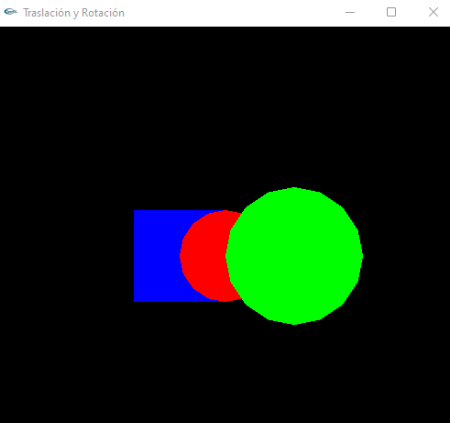

Realice las modificaciones siguientes al código proporcionado por el profesor en el “laboratorio 3.3”

void dibuja()

{

glClear (GL_COLOR_BUFFER_BIT | GL_DEPTH_BUFFER_BIT);

glMatrixMode(GL_MODELVIEW); glColor3f(1.0,0.0,0.0); glutSolidSphere(0.2,16,16); glTranslatef(0.8,0.2,-0.6);

glColor3f(0.0,1.0,0.0); glutSolidSphere(0.3,16,16); glTranslatef(-0.9,0.2,0.9);

glColor3f(0.0,0.0,1.0); glutSolidCube(0.4); glFlush();

}

1. ¿Qué sucedió?

Se puede ver como las figuras se mueven.

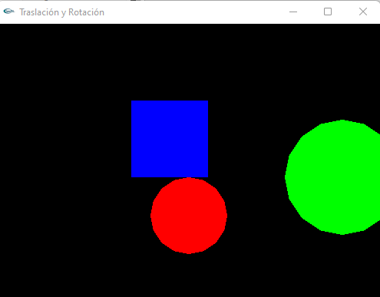

# Copie el siguiente código titulado “laboratorio 3.4” y conteste las siguientes interrogantes:

1. ¿Qué observa?

Se muestra la figura de un cono y un anillo desde tres perspectivas diferentes.

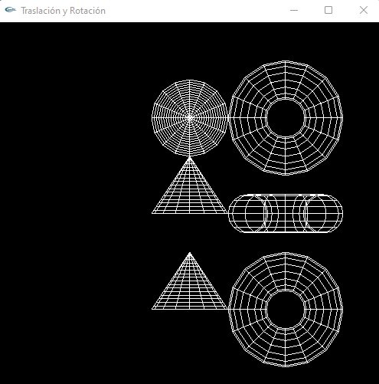

Realice las modificaciones siguientes al código proporcionado por el profesor en el “laboratorio 3.4”

void dibuja()

{

glClear(GL_COLOR_BUFFER_BIT); glMatrixMode(GL_MODELVIEW); glLoadIdentity();

glPushMatrix(); glTranslatef(0.0,0.5,0.0); glutWireCone(0.2,0.3,16,16); glTranslatef(0.7,0.0,0.0); glutWireTorus(0.1,0.2,16,16); glPopMatrix();

glPushMatrix(); glRotatef(90.0,1.0,0.0,0.0);

glutWireCone(0.2,0.3,16,16); glTranslatef(0.7,0.0,0.0); glutWireTorus(0.1,0.2,16,16); glPopMatrix();

glPushMatrix(); glTranslatef(0.0,-0.5,0.0);

glPushMatrix();

glRotatef(-90.0,1.0,0.0,0.0);

glutWireCone(0.2,0.3,16,16); glPopMatrix(); glTranslatef(0.7,0.0,0.0); glutWireTorus(0.1,0.2,16,16); glPopMatrix();

glFlush();

}

Muestre lo que sucede

Se puede ver como una figura del cono cambia de lado.

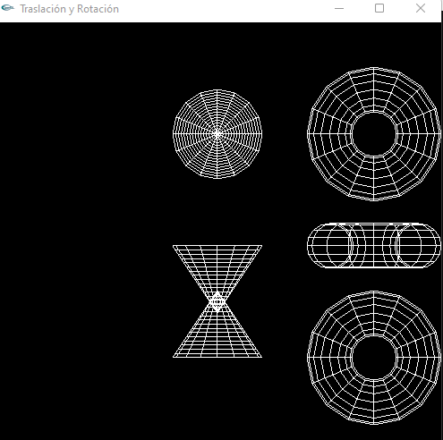

Dificultades encontradas:

* Al realizar las 8 figuras geométricas al principio se nos dificultó encontrar la forma de que cada figura saliera con un color diferente y el código fuese eficiente.

¿Qué aprendió en esta asignación?

* Aprendimos como realizar figuras tridimensionales y también a como crear un menú, así como el movimiento de las figuras con los clics y con el teclado; también aprendimos los movimientos de rotación y traslación.

Laboratorio 3: De acuerdo con lo que se aprendió en clase, utilizando menú, teclado, rotación y traslación dibujaran en OpenGL los siguientes detalles:

El programa debe reflejar mediante menú todas las figuras geométricas existentes actualmente.

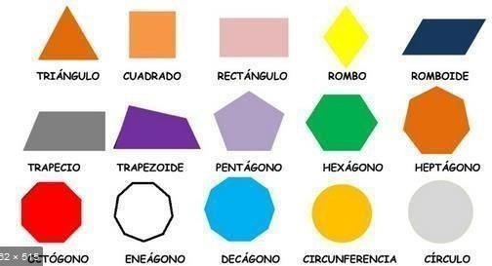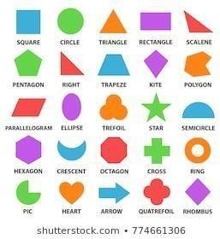

Cada grupo de trabajo debe desarrollar 8 figuras geométricas que más le sea adecuada. El menú debe mostrarse de la siguiente manera:

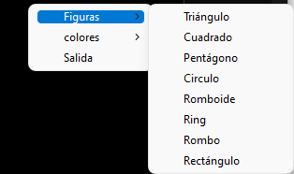

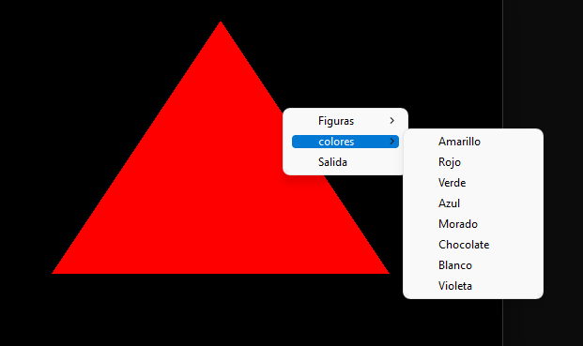

Si el usuario elige “Pentágono”, solo debe salirle la pantalla con la figura y así con las restantes 7 imágenes.

Lo mismo sucede con los colores, las figuras deben cambiar de colores una vez el usuario seleccione.

**Ejemplo**

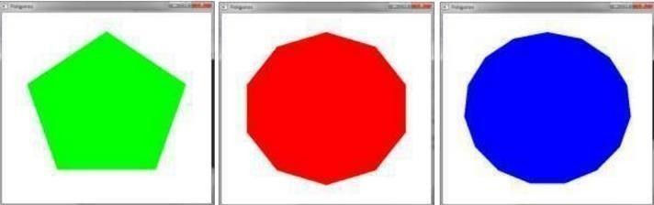

**RESULTADOS DEL LABORATORIO #3**